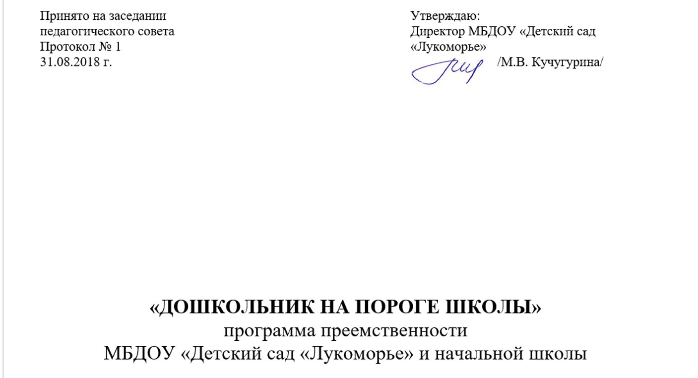

Пояснительная записка.

Проблема преемственности между дошкольным и начальным образованием актуальна во все времена.
Понятие преемственности трактуется широко – как непрерывный процесс воспитания и обучения ребёнка, имеющий общие и специфические цели для каждого возрастного периода, т. е. – это связь между различными ступенями развития, сущность которой состоит в сохранении тех или иных элементов целого или отдельных характеристик при переходе к новому состоянию. И не случайно в настоящее время необходимость сохранения преемственности и целостности образовательной среды относится к числу важнейших приоритетов развития образования в России.
Школа и детский сад – два смежных звена в системе образования. Неподготовленность ребёнка влечёт за собой негативные последствия: в классе он испытывает дискомфорт, так как здесь меняется его социальная позиция, ребенок включается в особый режим. Поэтому в учебно-воспитательной работе школы и любого дошкольного учреждения, обеспечивающего необходимую подготовку детей к обучению в школе, должна существовать преемственность. При этом ДОУ обеспечивает базисное развитие способностей ребенка, а начальная школа, используя опыт детского сада, способствует его дальнейшему личностному становлению.
МКОУ СШ городского округа город Михайловка Волгоградской области предоставляют широкие возможности для реализации программы преемственности, так как в условиях педагогического процесса реализуются образовательные программы МБДОУ и начальная школа.
Таким образом, преемственность обеспечивает постепенное развитие и углубление знаний, усложнение требований к умственной деятельности, формирование личного и общественного поведения. Установление преемственности между дошкольной группой и начальной школой способствует сближению условий воспитания и обучения детей дошкольного и младшего школьного возраста. Целенаправленное взаимодействие дошкольной группы и начальной школы возможно только при разработке и реализации программы преемственности. Благодаря этому переход к новым условиям школьного обучения осуществляется с наименьшими для детей психологическими трудностями.
Цель – построение непрерывного образовательного процесса в условиях введения ФГОС НОО и ФГОС ДО.
Задачи:
1. Разработать модель непрерывного образовательного процесса в условиях реализации ФГОС НОО и ФГОС ДО.
2. Обеспечить готовность педагогов к осуществлению данного процесса.
3. Обеспечить преемственность образовательных программ дошкольного и начального общего образования.
4. Формировать психологическую готовность ребенка к школе с учетом преемственности формирования универсальных учебных действий при переходе от дошкольного к начальному образованию.
5. Определить диагностический инструментарий для отслеживания развития личности ребенка.
6. Создать психолого-педагогические условия, обеспечивающие сохранность и укрепление здоровья, непрерывность психофизического развития дошкольника и младшего школьника.
7. Создать единую стратегию в работе с родителями (законными представителями).
Подготовка к школе и что гораздо важнее всестороннее развитие ребенка – процесс, требующий пристального внимания и длительного времени. Поставленные задачи требуют комплексного решения и определяют три основных направления работы.
Направления взаимодействия по преемственности:
1. Методическая работа.
2. Работа с родителями.
3. Работа с детьми.
Этапы преемственности
Вся система работы по осуществлению преемственности между дошкольным и начальным школьным звеном общего образования представляет четыре взаимосвязанных этапа:
Первый этап (апрель-май) производится сбор информации о состоянии работы по подготовке к школьному обучению воспитанников старших групп детского сада в ходе комплексного психолого-педагогического экспресс – наблюдения за будущими выпускниками. В детском саду разработан полный пакет диагностических методик для детей старшего дошкольного возраста.
Второй этап (сентябрь) на основе полученных результатов планируются коллективные и дифференцированно – индивидуальные формы работы с педагогами, детьми и родителями.
Третий этап (январь-февраль) качество подготовки детей к обучению в школе контролируется педагогом-психологом, а в марте воспитатели получают рекомендации по оптимизации педагогического процесса. Контрольные мероприятия составляют содержание третьего этапа работы и обеспечены необходимыми методиками, тестами, оценочными материалами. Итоги по подготовке детей к школе представляются на совете педагогов МБДОУ, совместных малых педсоветах СОШ – МБДОУ, совместных заседаниях методических объединений специалистов. На основании принятых решений для выпускников МБДОУ оформляется карта стартовой информации о будущих первоклассниках для учителей начальной школы.
Четвертый этап (сентябрь-октябрь) диагностический этап мониторинга по отслеживанию успешности адаптации и обучения в первых классах школы и выпускников дошкольного отделения. Результаты адаптации выявляются в ходе посещений уроков, собеседований с заместителем директора по учебно-воспитательной работе начальной школы, учителями первых классов, которые заполняют соответствующие таблицы эффективности.
Итоги работы подводятся на совместном круглом столе по преемственности. Выявленные причины дезадаптации и выводы, полученные в ходе обсуждения проблемных вопросов, служат основой для планирования и совершенствования дальнейшей работы по реализации принципа целостности в разработке содержательной и организационной преемственности между образовательными уровнями дошкольным и начальным школьным звеном на очередной учебный год.
Мероприятия по осуществлению преемственности:
Составление и утверждение совместного плана работы по преемственности между МБДОУ и школой.
Ознакомление воспитателей с программой 1-го класса.
Ознакомление учителей начальных классов с программой подготовительной группы. Планирование совместной работы на учебный год.
Работа по преемственности детского сада со школой осуществляется по трем основным направлениям:
•методическая работа с педагогами (ознакомление с требованиями ФГОС к выпускнику, обсуждение критериев “портрета выпускника”, поиск путей их разрешения, изучение и обмен образовательных технологий, используемых педагогами МБДОУ и школы и др.);
•работа с детьми (знакомство детей со школой, учителями, организация совместных мероприятий);
•работа с родителями (получение информации, необходимой для подготовки детей к школе, консультирование родителей по вопросам своевременного развития детей для успешного обучения в школе);
Формы осуществления преемственности:
- Работа с детьми:
• экскурсии в школу;
• посещение школьного музея, библиотеки;
• знакомство и взаимодействие дошкольников с учителями и учениками
начальной школы;
• участие в совместной образовательной деятельности, игровых программах, проектной деятельности;
• выставки рисунков и поделок;
• встречи и беседы с бывшими воспитанниками детского сада
(ученики начальной и средней школы);
• совместные праздники и спортивные соревнования дошкольников
и первоклассников;
• участие в театрализованной деятельности;
• посещение дошкольниками адаптационного курса занятий, организованных
При школе (занятия с психологом, логопедом, музыкальным руководителем и др. специалистами школы).
- Взаимодействие педагогов:
• совместные педагогические советы (МБДОУ и школа);
• семинары, мастер- классы;
• круглые столы педагогов ДОУ и учителей школы;
• психологические и коммуникативные тренинги для воспитателей и учителей;
• проведение диагностики по определению готовности детей к школе;
• взаимодействие медицинских работников, психологов МБДОУ и школы;
• открытые показы образовательной деятельности в МБДОУ и открытых уроков в школе;
• педагогические и психологические наблюдения.
- Сотрудничество с родителями:
• совместные родительские собрания с педагогами ДОУ и учителями школы;
• круглые столы, дискуссионные встречи, педагогические «гостиные»;
• родительские конференции, вечера вопросов и ответов;
• консультации с педагогами МБДОУ и школы;
• встречи родителей с будущими учителями;
• дни открытых дверей;
• творческие мастерские;
• анкетирование, тестирование родителей для изучения самочувствия семьи
в преддверии школьной жизни ребенка и в период адаптации к школе;
• образовательно-игровые тренинги и практикумы для родителей
детей будущих первоклассников, деловые игры, практикумы;
• семейные вечера, тематические досуги;
• визуальные средства общения стендовый материал, выставки, почтовый
ящик вопросов и ответов и др.;
• заседания родительских клубов (занятия для родителей и для детско-родительских пар).
Результатом реализации программы сотрудничества «Дошкольник на пороге школы» - создание
комфортной преемственной предметно-развивающей образовательной среды:
обеспечивающей высокое качество образования, его доступность, открытость и привлекательность для обучающихся, воспитанников, их родителей (законных представителей) и всего общества, духовно-нравственное развитие и воспитание обучающихся и воспитанников; гарантирующей охрану и укрепление физического, психологического и социального здоровья обучающихся и воспитанников; комфортной по отношению к обучающимся, воспитанникам (в том числе с ограниченными возможностями здоровья) и педагогическим работникам. Результатом плодотворного сотрудничества педагогов начальной школы и дошкольного
учреждения, родителей (законных представителей) воспитанников и обучающихся должно быть развитие интегративных качеств дошкольника, которые служат основой для формирования компетенций, необходимых для обучения в школе.

Список использованной литературы
- Безруких М. М. Ступеньки к школе. – М., 2001.
- Болотина Л. Р., Микляева Н. В. Обеспечение преемственности в работе ДОУ и школы. – М., 2006.
- Белая К. Ю. Особенности планирования работы с учетом ФГОС ДО // Справочник старшего воспитателя дошкольного учреждения. – М.: Издательский дом МЦФЭР – 2011. – № 11.
- Преемственные связи ДОУ, школы и родителей будущих первоклассников. / Под ред. Е. П. Арнаутовой. – М., 2006.
- Технологии непрерывного образования в детском саду и школе. / Под ред. Н. В. Микляевой. – М., 2011.
- Давыдов В. В. Проблемы развивающего обучения. / Давыдов В. В. М.: Академия, 2004.
- Веракса Н. Е. От рождения до школы. Основная общеобразовательная программа дошкольного образования / Под ред. Н. Е. Вераксы, Т. С. Комаровой, М. А. Васильевой. - М.: МОЗАИКА-СИНТЕЗ, 2010. - 304 с.

